Научно-исследовательский центр SiberCool
Протокол аэродинамических испытаний № 05042021

Испытание проводил Поляков С.И.
Директор НИОКР, к.т.н. Арбатский А.А.

Содержание протокола:
- Данные об испытываемом образце
- Методика испытаний
- Результаты измерений
- Обработка результатов измерений
- Аэродинамическая характеристика

1. Данные об испытываемом образце
1.1. Тип: Круглый канальный вентилятор
1.2. Назначение: Вентиляция помещений;
1.3. Марка: CFK MAX 315
1.4. Внешний вид (либо чертеж):
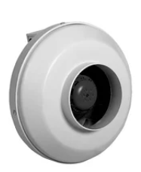

2. Методика испытаний
Испытания и обработка результатов измерений проводились исходя из ГОСТ 10921 — 2017.
2.1. Данные об измерительном стенде
Измерительный стенд представляет из себя аэродинамическую трубу присоединенную к герметичной камере нулевого избыточного давления, где с помощью вспомогательного вентилятора компенсируется разряжение создаваемое испытываемым образцом. Cхема измерения соответствует схеме «Б» ГОСТ 10921 — 2017.
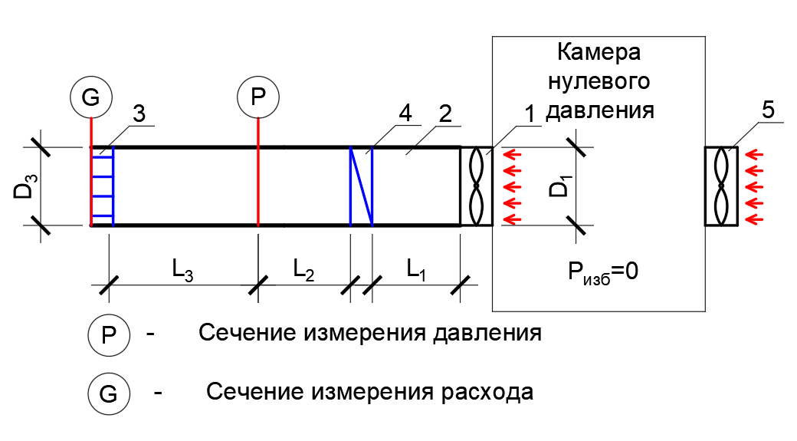
Рис.1 Принципиальная схема измерительного стенда: 1 – испытываемый образец, 2 – воздуховод, 3 – выравниватель потока, 4 – дросселирующее устройство, 5 – вспомогательный вентилятор
Выравниватель потока представляет из себя воздуховод с несколькими перфорированными листами перегораживающими поток расположенными друг за другом и обеспечивающими равномерное распределение потока по всему сечению. Для каждой серии типо-размеров используется необходимое сечение выравнивателя потока соответствующая требованиям п. 7.2. ГОСТ 10921 — 2017 по совокупному живому сечению отверстий перфорированных листов
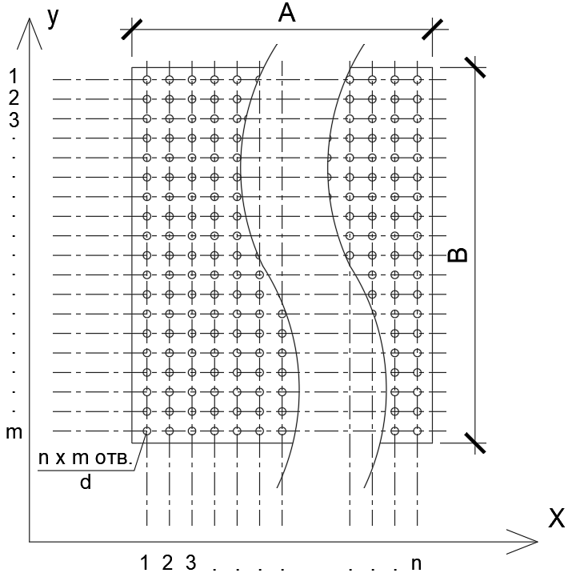
Рис. 2 Выравниватель потока
Скорость воздуха в отверстиях перфорированного листа, по всему сечению выравнивателя потока различается не более чем на 25% при полном отсутствии застойных зон воздушного потока. Относительное отклонение скорости, представляющее собой разность максимальной и минимальной скоростей потока, отнесенное к удвоенной средней скорости, не должно превышать 0.2, что соответствуют требованию п. 9.5.1. ГОСТ 31273-2003.
2.2. Данные о средствах измерений:
Измерения всех необходимых показателей производились приборами указанными в таблице 1 и имеющими соответствующие приборные погрешности, указанные производителем:
Таблица 1 – Данные о средствах измерений
Измерительный прибор | Марка | Измеряемая величина | Размерность | Диапазон измеряемой величины | Погрешность измеряемой величины
Датчик температуры | Testo | Температура воздуха | ᵒС | -20 до +70 ᵒС | 0,3%
Амперметр | АМ-2 | Сила тока | А | 1 до 63 | 1%
Мультиметр | DT9205 | Сила тока | А | 1 до 10 | 2%
 |  | Напряжение | В | 0-220 | 3%
Трубка Пито | Testo | Статическое давление | Па | 0 - 2000 | 1%
 |  | Скорость воздуха | м/с | 1-100 | 1%
Все измерительные приборы являются поверенными на момент составления протокола испытаний.
2.3. Замеры:
- Производится замер избыточного статического давления и скоростей воздуха по сечениям согласно рис.1;
- Замер скорости производится не менее чем в 15-ти точках по сечению выравнивателя потока (рис. 2) что удовлетворяет требованиям п. 9.5.3 ГОСТ 31273-2003. Разброс скоростей по сечению должен удовлетворять требованиям п. 9.5.1. ГОСТ 31273-2003, что определяется при тарировке каждого размера выпрямителя;
- Замер статического давления производится не менее чем в 3-х точках по сечению аэродинамической трубы, при этом разность давлений по точкам удовлетворяет требованию п.9.5.2. ГОСТ 31273-2003;
- Для построения аэродинамической характеристики производится измерение расхода и избыточного статического давления не менее чем для 10-ти положений дросселирующего устройства, что удовлетворяет требованиям п.10.1. ГОСТ 10921 — 2017;
- Все измерения происходят при установившемся режиме работы согласно п. 10.2 ГОСТ 10921 — 2017;
- Замеры мощности вентилятора производятся электрическим способом с соблюдением требований п. 10.3. ГОСТ 10921 — 2017 (измерение производится не менее 15 мин., при этом фиксируется отсутствие отклонений от измеряемой величины. Отклонения тока и напряжения составляют не более 10% от измеряемой величины)
- Температура и влажность в измерительном пространстве различаются незначительно (менее чем на 1% от общей величины), дополнительных поправок на изменение плотности воздуха согласно п.11.2. ГОСТ 10921 — 2017 вводить не требуется.
3. Результаты измерений
Результаты замеров скоростей и статических давлений по сечению выравнивателя потока представлены в таблицах 2 и 3:

Таблица 2 – Значения скоростей по сечению выравнивателя потока
Положение заслонки | Скорости по точкам замера, м/с. № точки замера (координата согласно рис. 2 x/y) |  |  |  |  |  |  |  |  |  |  |  |  |  |  | Средняя скорость по сечению*, м/c
 | 1(2/3) | 2(9/3) | 3(15/3.) | 4(3/15) | 5(9/15) | 6(15/15) | 7(3/32) | 8(9/32) | 9(15/32) | 10(3/50) | 11(9/50) | 12(15/50) | 13(3/63) | 14(9/63) | 15(15/63)
1 | 4,8 | 4,6 | 5,4 | 5,8 | 5,9 | 5,7 | 6,2 | 6,2 | 6 | 5,9 | 6,1 | 6 | 5,5 | 5,2 | 5,6 | 5,7
2 | 5 | 4,8 | 5,1 | 5,6 | 5,8 | 5,5 | 6 | 6 | 5,7 | 5,7 | 5,8 | 5,9 | 5,4 | 4,7 | 5,3 | 5,5
3 | 4,6 | 4,5 | 4,9 | 5,3 | 5,5 | 5,3 | 5,6 | 5,5 | 5,3 | 5,2 | 5,5 | 5,4 | 5,1 | 4,4 | 4,6 | 5,1
4 | 4,2 | 4,3 | 4,9 | 5,1 | 5,3 | 5 | 5,2 | 5,2 | 5,2 | 4,9 | 5,1 | 5 | 4,7 | 4,3 | 4,5 | 4,9
5 | 3,9 | 4 | 4,2 | 4,7 | 4,8 | 4,5 | 4,4 | 5,1 | 4,9 | 4,7 | 4,8 | 4,7 | 4,5 | 4,2 | 4,2 | 4,5
6 | 3,4 | 3,4 | 3,5 | 3,8 | 4 | 3,8 | 4 | 4,1 | 3,9 | 3,8 | 3,9 | 3,9 | 3,6 | 3,5 | 3,5 | 3,7
7 | 3,3 | 2,9 | 3,1 | 3,6 | 3,6 | 3,3 | 3,7 | 3,8 | 3,5 | 3,4 | 3,5 | 3,5 | 3,3 | 2,9 | 3,1 | 3,4
8 | 2,8 | 2,2 | 2,7 | 2,7 | 3,2 | 3,1 | 3,1 | 3,2 | 3,1 | 2,7 | 2,9 | 2,8 | 2,6 | 2,3 | 2,6 | 2,8
9 | 2,6 | 2,1 | 2,4 | 2,9 | 2,9 | 1,9 | 3 | 2,9 | 3 | 2,7 | 2,8 | 2,8 | 2,6 | 2,5 | 2,6 | 2,6
10 | 0 | 0 | 0 | 0 | 0 | 0 | 0 | 0 | 0 | 0 | 0 | 0 | 0 | 0 | 0 | 0,0
* - определяется с использованием тарировочного алгоритма выравнивателя потока, т.е. с поправкой на отклонения скоростей от измеренных, в точках где измерения не производились (тарировочный алгоритм описывается в технических условиях на проведение испытаний).
Таблица 3 – Значения статического давления по сечению воздуховода
Положение заслонки | P1, Па | P2, Па | P3, Па | Среднее значение статического давления, Па
1 | 190 | 165 | 203 | 186
2 | 200 | 173 | 217 | 197
3 | 229 | 200 | 237 | 222
4 | 255 | 219 | 263 | 246
5 | 285 | 239 | 294 | 273
6 | 355 | 328 | 363 | 349
7 | 388 | 359 | 395 | 381
8 | 401 | 379 | 422 | 401
9 | 440 | 417 | 445 | 434
10 | 591 | 580 | 596 | 589

Результаты замеров тока и напряжения представлены в таблице 4:
Таблица 4 – Результаты замера тока и напряжения
Положение заслонки | Ток, А (через дробь указываются значения по фазам) | Напряжение, В (через дробь указываются значения по фазам)
1 | 1,0 | 210
2 | 1,0 | 210
3 | 1,0 | 210
4 | 1,0 | 210
5 | 1,0 | 210
6 | 1,0 | 210
7 | 1,0 | 210
8 | 1,0 | 210
9 | 1,0 | 210
10 | 1,0 | 210
4. Обработка результатов измерений
4.1. Расчет расхода воздуха
Расчет расхода воздуха производится исходя из значений измеренной средней скорости согласно таблице 2 и живого сечения выравнивателя потока:
$G=3600v_{ср}F$ (1)
Где:
$G$ – расход воздуха, м³/ч;
$v_{ср}$ – средняя по сечению скорость согласно таблице 2;
$F$ – площадь живого сечения выравнивателя потока, м².
4.2. Расчет мощности вентилятора
Для однофазных вентиляторов, Вт:
$W=UIcosφ$ (2.1)
Для трехфазных вентиляторов, Вт:
$W=3U_{ф}I_{ф}cosφ$ (2.2)
Где:
U – измеренное значение напряжения, В;
I – измеренное значение тока, А;
$cosφ$ – отношение активной мощности двигателя к полной (согласно характеристикам эл. Двигателя);
$U_{ф}$ – измеренное фазное напряжение, В;
$I_{ф}-измеренный фазный ток, А.$
4.3. Расчет мощности потока воздуха
$L=GP$ (3)
Где:
L – значение мощности потока воздуха, Вт;
P – среднее значение статического давления по сечению согласно таблице 3, Па;
G – расход воздуха, м³/с.
4.4. Расчет КПД вентиляторной группы
$η=\frac{L}{W}$ (4)
4.5. Погрешность измерений
Не превышает 5% в размерности каждой измеренной или рассчитанной, на основании измерений, величины. Расчет погрешностей для всех типо-размеров измерительных стендов представлен в технических условиях на измерения.
5. Аэродинамическая характеристика
Аэродинамическая характеристика испытываемого образца представлена на рис. 3:

Рис. 3 Аэродинамическая характеристика установки

Значение КПД вентилятора приведено в таблице 5 (если измеряются аэродинамические характеристики установки содержащей дополнительные элементы, то рассматривать данный параметр следует как общий КПД при создании движения воздуха, с учетом потерь в самой установке, а не «чистый» КПД вентиляторной группы):
Таблица 5 – Основные характеристики вентилятора или вентиляционной установки
Положение заслонки | Расход воздуха, м³/ч | Давление, Па | Мощность Потока, Вт | Мощность подаваемая на двигатель установки, Вт | КПД
1 | 1974 | 186,0 | 102,0 | 210 | 0,49
2 | 1914 | 196,7 | 104,6 | 210 | 0,50
3 | 1784 | 222,0 | 110,0 | 210 | 0,52
4 | 1695 | 245,7 | 115,7 | 210 | 0,55
5 | 1572 | 272,7 | 119,1 | 210 | 0,57
6 | 1305 | 348,7 | 126,4 | 210 | 0,60
7 | 1174 | 380,7 | 124,2 | 210 | 0,59
8 | 977 | 400,7 | 108,7 | 210 | 0,52
9 | 923 | 434,0 | 111,3 | 210 | 0,53
10 | 0 | 589,0 | 0,0 | 210 | 0,00
КПД вентилятора стабилен во всем диапазоне расходов при которых проводились измерения, срыва потока не наблюдается.

